Úkol zpracovala: Petra Bednaříková
Učitelství pro MŠ/KS, 2. ročník

KARANTÉNA – ÚKOL 2 – Aktivity pro děti

- Papír, dekompozice a číslo v roli počtu
Název aktivity: Trojúhelník
Postup: Aktivitě předchází seznámení dětí s geometrickými tvary.
Dětem dáme k rozstříhání (dle čar) šest barevných trojúhelníků s tím, že každý je složený z jiného počtu dílků (modrý - 1, žlutý - 2, zelený - 3, červený - 4, fialový - 5, hnědý - 6). Poté jim dáme papír, kde bude vždy číslo a příslušný počet puntíků. Děti budou mít za úkol poskládat ke každému číslu příslušný trojúhelník.
Pomůcky: připravené trojúhelníky a papíry, nůžky, lepidlo
(https://www.hracky-4kids.cz/montessori-geometricka-telesa-s-podstavci-a-krabici)

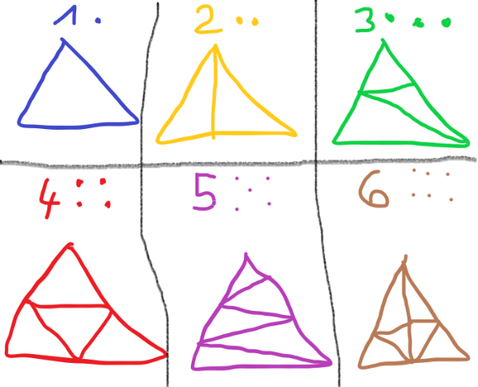(náčrt)

- Provázek, poměřování a celek a části
Název aktivity: Zdobíme vánoční stromek
Postup: Děti dostanou omalovánku - stromek, který si mohou vymalovat podle fantazie. Poté dostanou šest barevných provázků, každý jiné délky. Bez pomoci nůžek přiřadí správně délky provázků na stromek. Budou mít za úkol určit, který provázek je nejdelší a nejkratší.
Pomůcky: připravený stromek, pastelky, provázek, lepidlo
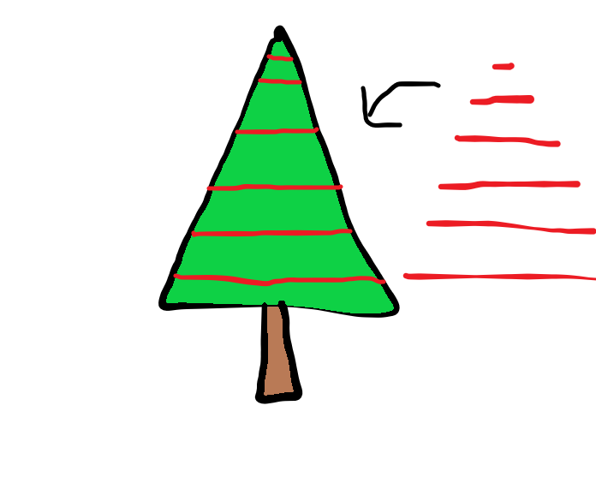(náčrt)

- Korálky, konfigurace a komparace (seskupení, uspořádání a porovnání)
Název aktivity: Barevné korálky
Postup: Děti dostanou předlohu, korálky a provázek. Jejich úkolem bude korálky poskládat stejně (počet, barvy), jako na předloze.
Pomůcky: předloha, korálky, provázek

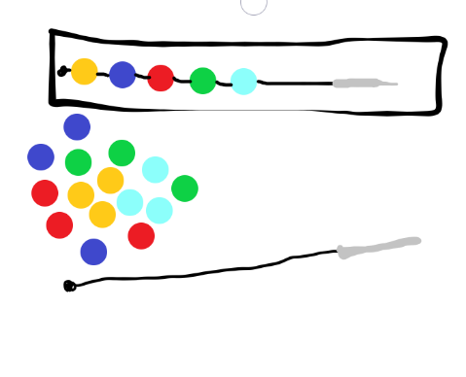(náčrt)

- Nákladní auto, zaplňování prostoru a trasa, směr
Název aktivity: Vozíme stavební materiál
Postup: Dětem dáme k dispozici velké nákladní auto. Po třídě vytvoříme tři staveniště č. 1, č. 2, č. 3 (předtím děti rozestaví stavby). Nákladním autem budeme vozit kostky na stavby podle pokynů. Na počátku je v nákladním autě 0 kostek. Na stavbě č. 1 mají hodně kostek. Naložíme deset kostek a pojedeme na stavbu č. 2. Kolik vezeme kostek? Na stavbě č. 2 vyložíme šest kostek. Pojedeme na stavbu č.3. Na stavbě číslo tři vyložíme všechny kostky. Kolik jich je?
Aktivitu můžeme dále komplikovat o větší náklad, různý náklad nebo tak, že na stavbě nejen vyložíme, ale také nabereme kostky (například jiné barvy).
Pomůcky: očíslování staveb, nákladní auto, kostky (Lego Duplo, dřevěné kostky apod.)

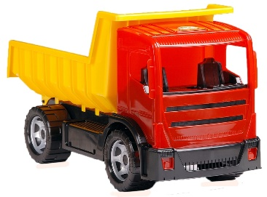 (https://www.darky-pro-radost.cz/hracky/zahradni-a-venkovni-hracky/lena-nakladni-auto-sklapec-2-osy-14533.html)

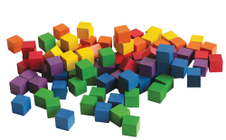 (https://eshop.didactive.cz/kostky_drevene_barevne_2-5cm_102ks)

- Kostky, kompozice a možnosti
Název aktivity: Stavíme paneláky
Postup: Každé dítě dostane dvacet kostek. Dostanou za úkol postavit z jejich kostek, co nejvíc různých staveb, které budou mít dvě patra, poté tři, čtyři, a pět pater.
Pomůcky: kostky

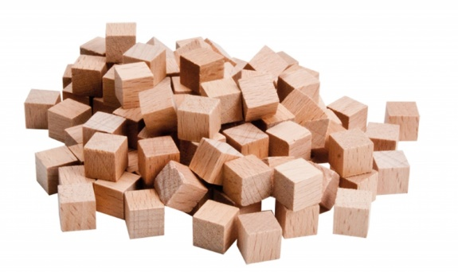(https://www.educaplay.cz/drevene-kostky-matematicke-1-cm3/)

